**宝鸡蟠龙高新区控制性详细规划编制**

**资金申请项目预算评审报告**

宝鸡市金台区财政局

2024年8月6日

宝鸡蟠龙高新区控制性详细规划编制

资金申请项目预算评审报告

根据《中华人民共和国预算法》《财政支出绩效评价管理暂行办法》《项目支出绩效评价管理办法》等相关文件。遵循“科学性、规范性、客观性、公正性”的原则，对宝鸡蟠龙高新区控制性详细规划编制资金申请项目开展了预算评审。现将评审情况报告如下。

一、项目基本情况

**（一）项目名称：**宝鸡蟠龙高新区控制性详细规划

编制资金申请项目

**（二）主管部门：**金台区人民政府

**（三）项目单位：**宝鸡蟠龙高新区管委会

**（四）项目概况：**项目主要内容为：1.总体规划编制；2.控制性详细规划编制，主要对管控的区域编制控制性详细规划，编制内容包括单元控规、地块控规；3.包括数据库录入和图则工作；4.编制成果报批审查，监督分解编制任务的落实情况，对编制的各阶段成果进行审查，组织规划市级报批备案。具体以宝鸡市自然资源和规划局颁发的《控规编制方案》要求为准。

**（五）申请预算资金总额**：400万元。

**（六）项目资金来源：**申请区级财政拨款。

**（七）主要绩效目标：**确保按照市自然资源和规划局的工作安排，按时高质量完成蟠龙高新区控制性详细规划编制任务。

二、评审（评估）方式和方法

**（一）评审**（**评估）程序**

本项目预算评审流程分为评审准备、评审资料收集、正式评定、形成评审结论（编制和提交评审报告）四个阶段。

**（二）评审**（**评估）依据、方式及方法**

**1.评审**（**评估）依据**

依据《中华人民共和国预算法》《中共中央国务院关于全面实施预算绩效管理的意见》(中发〔2018〕34号)等相关文件要求，以及项目单位提供的《关于拨付开展宝鸡蟠龙高新区控制性详细规划编制工作资金的请示》（宝蟠管字〔2024〕22号）文件和补充资料等。遵循“科学、规范、客观、公正”的原则进行评审。

**2.评审方式与方法**

本次评审采用市场比较法、因素分析法等方法。我们对项目单位提供的有关资料进行分析研究，并在6月13日组织第三方机构到蟠龙高新区管委会调查，听取了项目单位相关情况反馈和意见建议。经过市场调查和专家咨询工作，参考同类项目已有的价格，得出评审结论。

**3.评审人员组成：**王海侠、温建龙（主评人）、薛倩、刘永强

**（三）评审（评估）的局限性**

本项目市场价格受到规划区地段类别、成果深度要求、规划编制承接方实力等诸多因素影响，以及评审人员专业知识和认知能力所限，评审结论可能存在一定局限性。此外，项目单位提供的工作方案、对接需求的细化程度、后期需求变化程度等，也会对评审结论带来影响。

三、评审内容与结论

**（一）项目立项必要性**

项目依据宝鸡市国土空间规划编制领导小组办公室印发的《宝鸡市国土空间控制性详细规划编制工作方案》（宝市自然资发〔2023〕414号）文件进行实施，项目需求合理，实施必要性充分。

**（二）绩效目标合理性**

控制性详细规划是实施国土空间用途管制、核发城乡建设项目规划许可、实施城乡开发建设等活动的法定依据。通过本项目实施，为今后一段时期内蟠龙高新区发展提供控制依据。项目绩效目标明确，符合国家、省市相关文件要求，且能够在一定期限内实现。

**（三）实施方案可行性**

《宝鸡市国土空间总体规划（2021-2035）》已编制完成。在此基础上，市自然资源和规划局下发文件推进控制性详细规划编制工作，项目单位拟通过招标选定具有相应城乡规划编制资质的规划设计单位进行编制，项目实施方案总体可行。

**（四）筹资合规性**

本项目为政府部门行使行政职责，属于财政事权，申请财政资金符合预算法等法律法规及相关政策规定。

**（五）投入经济性**

本项目不产生直接经济效益，但项目实施后可望提高用地审批效率，在城乡开发建设、产城融合等方面带来间接经济效益，为园区高质量发展提供坚实的空间保障，为今后蟠龙高新区发展提供控制依据。

**（六）总体结论**

1.根据项目单位提供的资料，经过综合论证，建议对本项目予以支持。

2.本项目经费送审预算400.00万元，审定金额303.70万元，审减金额96.30万元，审减率为24.08%。评审情况详见下表：

**宝鸡蟠龙高新区规划编制经费预算评审表**

|  |  |  |  |  |
| --- | --- | --- | --- | --- |
| **序号** | **项目名称** | **送审金额（万元）** | **审定金额（万元）** | **审减金额（万元）** |
| 1 | 总体规划经费 | 77.625 | 0.00 | 77.625 |
| 2 | 控制性详细规划经费 | 325.395 | 303.70 | 21.695 |
|  | 以上小计 | 403.02 | 303.70 | 99.32 |
|  | 按申报合计（取整） | 400.00 | 303.70 | 96.30 |

**3.审减原因和依据**

依据《国家发改委关于进一步放开建设项目专业服务价格的通知》（发改价格〔2015〕299号）等有关文件精神，规划设计收费实行市场调节价格。中国城乡规划协会制定的《城市规划设计计费指导意见》（2017修订版）作为行业参考标准，目前，市场收费基本上是按照该计费标准下浮确定。经过专家组评审，综合评定意见为：

**（1）总体规划工作计费**

项目单位申请总体规划经费258.75*0.3=77.625万元。

评审组认为此项费用属于宝鸡市国土空间总体规划层面内容，因市上这次未要求做总体规划，故这项费用全部审减。

**（2）控制性详规编制计费**

项目单位申请控规编制经费3099公顷*0.35万元/公顷*0.3=325.395万元。

经核实建设用地30.99平方公里，其中30%面积为已经建成区域，至2035年之前不做调整，故总面积应该按照3099公顷*（1-0.3）=2169.3公顷为基数，则控规编制费用为2169.3公顷*0.35万元/公顷=759.255万元。

**（3）审定费用**

根据目前市场行情，参考市本级同类项目价格，考虑蟠龙新区低开发密度等因素，参照行业折扣系数市场取值，按照4.0折核算。则蟠龙高新区控制性详细规划编制费用最终评审价为：759.255万元*0.40=303.70万元。

四、相关建议

（一）建议项目单位充分考虑规划区域不同工作量的实际，并依托国土空间基础信息平台和国土空间规划“一张图”系统的技术支撑，进一步明确、细化控制性详细规划编制的实际需求，尽可能降低编制工作成本。

（二）控制性详细规划编制社会关注度高。建议项目单位在实施过程中健全公众参与制度，在详细规划编制中做好公示公开，主动接受社会监督。

五、其他需要说明的问题

本报告的结论是在项目单位所提供的资料基础上形成的，前提条件是项目单位提供的所有资料应该客观、真实、完整、合法。因前提条件不真实或不成立而造成的评审结果偏差，不属于受托方的责任。

附件：

1.评审组成员表

2.项目单位送审资料

宝鸡市金台区财政局

2024年8月6日

**附件1**

评审组成员表

王海侠 宝鸡市金台区财政局监督评价股股长

温建龙 陕西大可工程咨询监理有限公司工程师（主评人）

薛 倩 陕西大可工程咨询监理有限公司高级工程师

刘永强 陕西大可工程咨询监理有限公司工程师

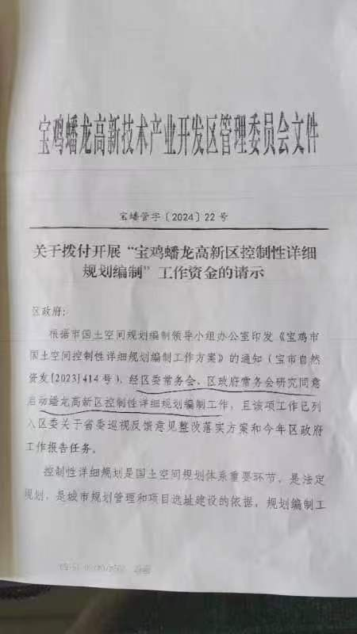**附件2** 项目单位送审资料

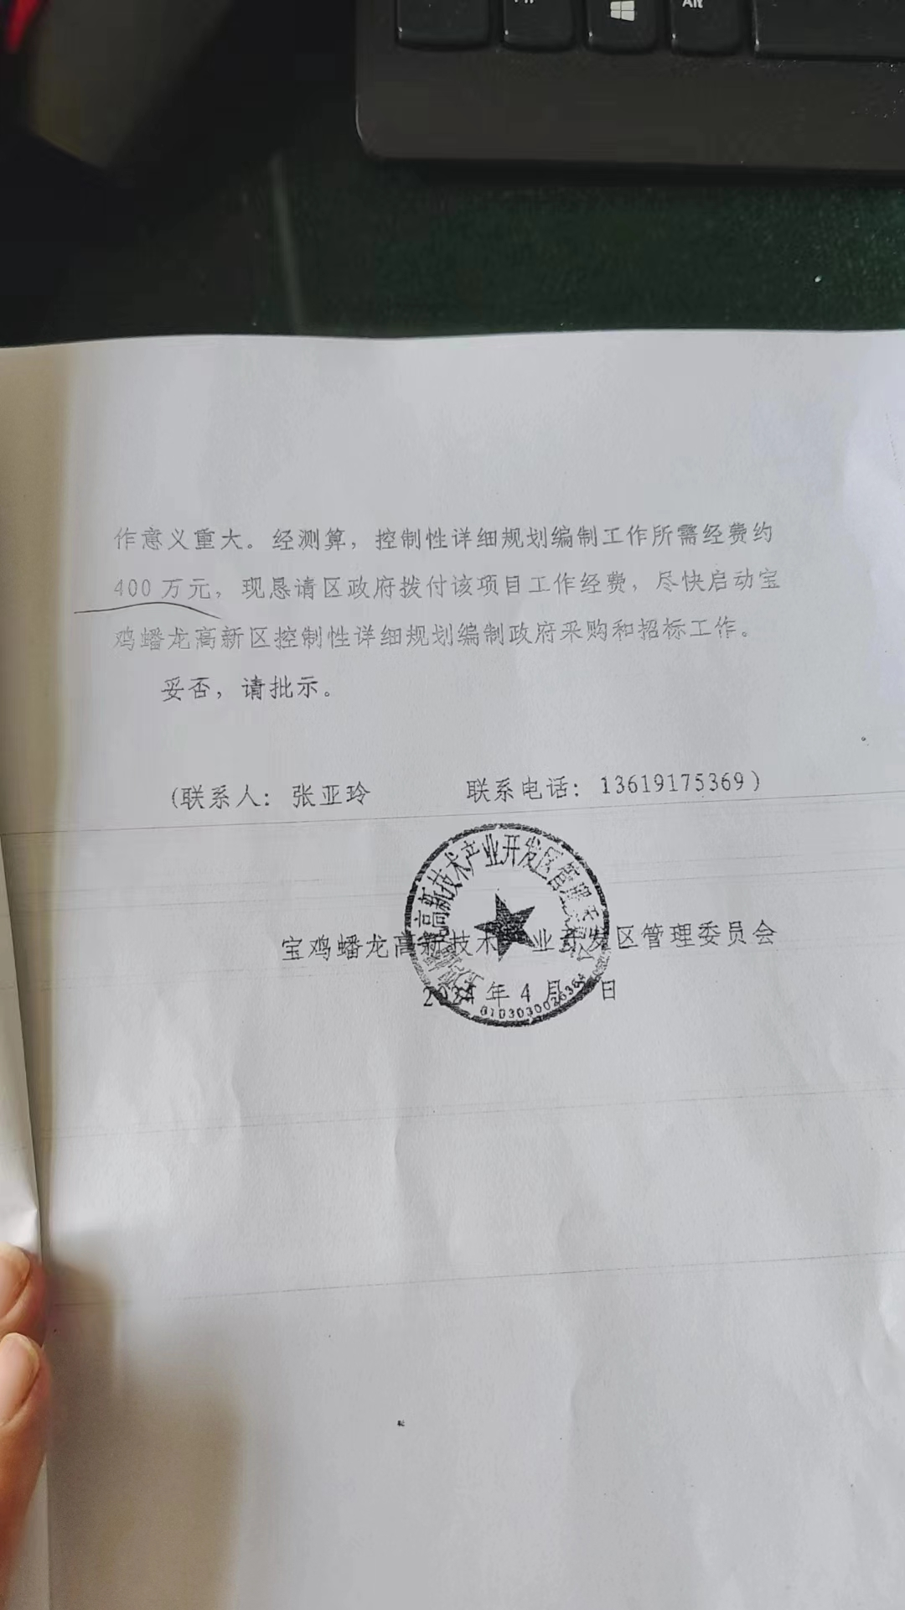

宝鸡市蟠龙高新技术产业开发区总体规划和

蟠龙新区控制性详细规划计费说明

按照国家关于构建新时代国土空间规划体系的工作要求，落实市委、市政府关于蟠龙高新技术产业开发区的战略定位，推动社会经济全面高质量发展，管委会按照省市工作部署，计划组织开展宝鸡市蟠龙高新技术产业开发区总体规划（以下简称总规）和蟠龙新区控制性详细规划（以下简称控规）编制工作。

其中总体规划范围共计51.75平方公里，包括蟠龙新区行政管理范围43.75平方公里和金河工业园园区范围8平方公里；控制性详细规划范围分为两个层次，第一个层次是规划研究范围，东西南北四面至塬边，面积共98.44平方公里，第二个层次控规编制范围，东西南三面至塬边，北至原控规的龙凤大道，面积共43.75平方公里。

本次规划依据《城市规划设计计费指导意见》（2017修订版），对总规及控规两项工作进行费用测算。

（1）总体规划工作计费

参照《城市规划设计计费指导意见》（2017修订版）第三部分第1条，总体规划计费标准如下：

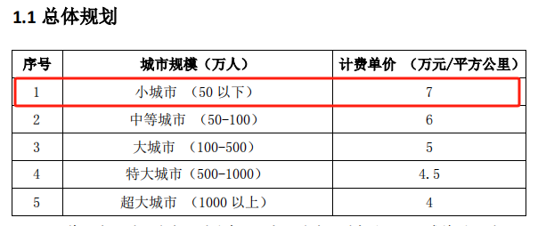

1、本计费中的城市分类，按照《国务院关于调整城市规模划分标准的通知》

（国发〔2014〕51 号）所规定的超大城市、特大城市、大城市、 中等城市、小城市的标准区分，不含乡镇规划。

2、表中人口规模以规划期末人口为准，规模如有超出则需另外补充。

3、城市总体规划按人口规模分档，并按照规划建设用地计算规划费用。

4、本计费不含单独编制的城镇体系规划。

5、单独编制城市总体规划纲要的，按总体规划设计费的 50%计费。

6、城市总体规划计费基价为 50 万元。

7、在编制城市总体规划中，如需进行相关专题研究，应单独计费。计费为：超大城市 70 万元/每个，特大城市 50 万元/每个，大城市 35 万元/每个，中等城市 25 万元/每个，小城市 15 万元/每个；单独编制的专题研究应单独计费。

8、编制城市总体规划，各阶段工作量划分比例为：现状调研阶段（30%），初步成果阶段（20%），纲要成果阶段（40%），最终成果阶段（10%）。

9、总体规划调研和考察费用由双方商定，委托单位组织的，费用由委托单位承担；规划设计单位自行组织的，费用由规划设计单位自行解决。

10、《总体规划实施评估》《总体规划修编前期研究》《战略规划》等按照 城市总体规划的 30%来计费。

11、在城市总体规划编制审批中，如需报国务院审批的，需增加难度系数1.3，如报省政府审批，则需增加难度系数 1.1。

蟠龙高新经济技术开发区属于宝鸡市中心城区组成部分，依据《宝鸡市国土空间总体规划（2021-2035年）》，宝鸡市中心城区人口规模为170万人，属于大城市，计费单价应为5万元/平方公里。本次总规编制范围面积51.75平方公里，人口规模预计约20万人，则总规编制费用为51.75平方公里*5万元/平方公里=258.75万元。

（2）控制性详细规划编制计费

本次控制性详细规划分单元（街区）层面和地块层面进行编制，参照《城市规划设计计费指导意见》（2017修订版）第三部分第3条，计费标准如下：

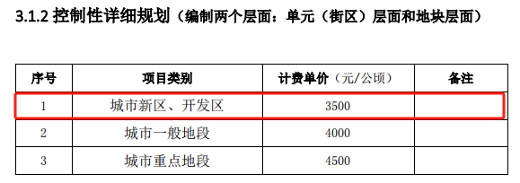

注：

1、编制单元（街区）层面控制性详细规划按 55%计费，编制地块层面控制性详细规划按 45%计费。

2、表中计费单价不含分图则。如增加分图则，计费单价分别增加 500 元/公

顷。

3、如果增加建筑形体方案示意，则计费单价分别增加 2000 元/公顷。

4、编制两个层面控制性详细规划计费基价为 35 万元。

5、编制控制性详细规划，各阶段工作量划分比例： 1) 建成区：现状调研阶段 30%，方案阶段 40%，成果制作阶段 30%；若增加分图则，现状调研阶段 30%，方案阶段 35%，成果制作阶段 35%；

2）新区：现状调研阶段 15%，方案阶段 55%，成果制作 30%；若增加分图则，

工作量划分比例为：现状调研阶段 15%，方案阶段 45%，成果制作阶段 40%。

6、对控制性详细规划进行评估按总计费的 30%计取。

蟠龙新区属于城市新区，计费单价应为3500元/公顷，本次控规编制范围面积43.75 平方公里，其中建设用地（包括开发边界、弹性发展区及其他建设用地）总面积为30.99平方公里，则控规编制费用为30.99公顷*0.35万元/公顷=1084.65万元。

（3）费用总计

综上所述，蟠龙高新技术产业开发区总体规划和蟠龙新区控制性详细规划编制费用共计258.75万元+1084.65万元=1343.4万元。

本次设计费按照总价的三折计取并取整，**则本次规划最终报价为1343.4*0.3=400万元。**